专业培训记录
■QMS □50430■EMS ■OHSMS □EnMS □FSMS □HACCP

受审核方名称 |  | 江西鑫德环保设备有限公司 | 专业小类/  项目代码 |  | Q：17.12.05;18.02.01;18.02.05;18.02.06;22.05.03;23.01.01  E：17.12.05;18.02.01;18.02.05;18.02.06;22.05.03;23.01.01  O：17.12.05;18.02.01;18.02.05;18.02.06;22.05.03;23.01.01
教师姓名 |  | 姜海军 |  | 专业 |  | 17.12.05;18.02.01;18.02.05;18.02.06;22.05.03;23.01.01 | 培训地点 |  | 会议室
受培训人员 | 姓名 | 褚敏杰、曾赣玲
生产工艺/  服务过程 |  | 水晶棺、冷冻柜生产工艺流程图  剪板下料→冲压成型→折弯工序→焊接→发泡（外包）→组装→检验→包装入库→交付→服务，  瞻仰台、解剖台、火化炉设备、焚烧炉设备、尾气除尘净化设备、空气净化设备、解剖台、骨灰存放架、骨灰盒、推尸车生产工艺流程图  剪板下料→冲压成型→折弯工序→焊接→组装→检验→包装入库→交付→服务
生产过程/服务过程  的风险及控制措施  特殊过程的控制/ |  | 关键控制点：焊接、发泡。  焊接过程主要是控制电焊机电流电压焊丝直径；发泡控制配比、发泡温度和时间。
重要环境及控制措施 |  | 重要环境因素：火灾，粉尘排放，废气排放，固废排放；  控制措施：集中收集外售至废品回收站；选用低噪声设备，合理布局，隔声减震，厂房隔音；设备、电路定期检修、不定期检查，提高安全意识；做好火灾预防措施。一旦发生按相关应急预案执行；制定目标、指标；设备、电路定期检修、降低跑冒滴漏。
不可接受风险的危险源及控制措施 |  | 不可接受风险：火灾，触电、粉尘伤害、噪声伤害；  控制措施：选用低噪声设备，合理布局，隔声减震；设备、电路定期检修、不定期检查，提高安全意识；做好火灾预防措施。一旦发生按相关应急预案执行；加强个体防护。
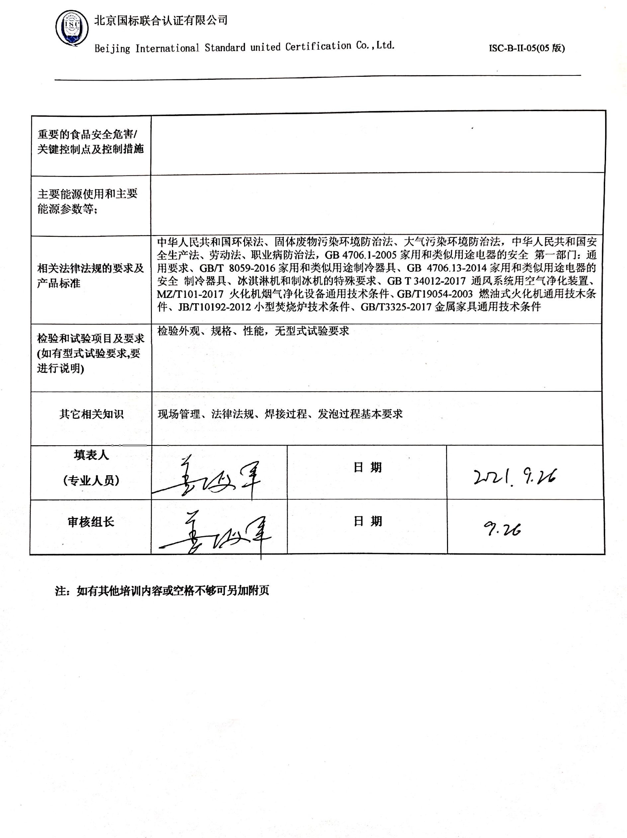
重要的食品安全危害/关键控制点及控制措施
主要能源使用和主要能源参数等；
相关法律法规的要求及产品标准 |  | 中华人民共和国环保法、固体废物污染环境防治法、大气污染环境防治法，中华人民共和国安全生产法、劳动法、职业病防治法，GB 4706.1-2005家用和类似用途电器的安全 第一部门：通用要求、GB/T 8059-2016家用和类似用途制冷器具、GB 4706.13-2014家用和类似用途电器的安全 制冷器具、冰淇淋机和制冰机的特殊要求、GB T 34012-2017 通风系统用空气净化装置、MZ/T101-2017 火化机烟气净化设备通用技术条件、GB/T19054-2003 燃油式火化机通用技木条件、JB/T10192-2012小型焚烧炉技术条件、GB/T3325-2017金属家具通用技术条件
检验和试验项目及要求(如有型式试验要求,要进行说明) |  | 检验外观、规格、性能，无型式试验要求
其它相关知识 |  | 现场管理、法律法规、焊接过程、发泡过程基本要求
填表人  (专业人员) |  |  |  | 日 期
审核组长 |  |  |  | 日 期

注：如有其他培训内容或空格不够可另加附页

